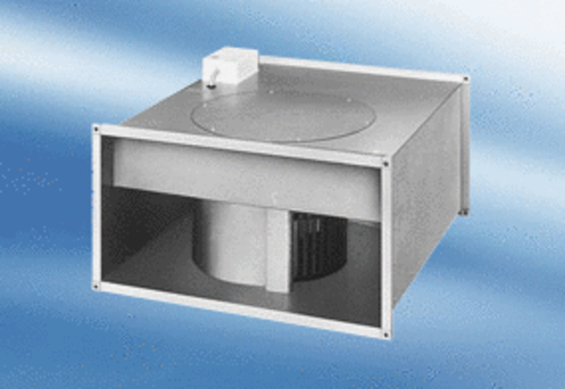Csatornaventilátor DPK 31/4 ACsomagolási egység: 1 darabVálaszték:
Termékszám: 0086.0637Gyártó: MAICO

